25.10.2022 года в МКУ «Палата имущественных и земельных отношений Верхнеуслонского муниципального района Республики Татарстан» прошел приемный день. На прием обратилось 2 человек с вопросами предоставления земельных участков в аренду, 3 человека по предоставлению в собственность и 3 человека на перераспределение земельных участков, расположенных на территории Верхнеуслонского муниципального района Республики Татарстан. 1 человек обратился по вопросу приватизации жилого помещения в собственность. На все вопросы были даны разъяснения и рекомендации.
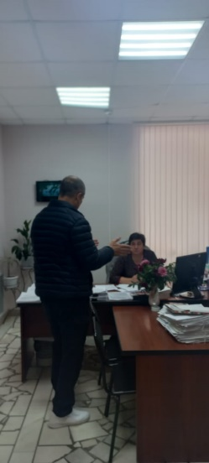

25.10.2022 года Председатель и специалист МКУ «Палата имущественных и земельных отношений Верхнеуслонского муниципального района Республики Татарстан» произвели выездной осмотр по муниципальному земельному контролю земельного участка, расположенного в с. Верхний Услон, Верхнеуслонского сельского поселения Верхнеуслонского муниципального района РТ по обращению жительницы.
